ИШИМСКАЯ ГОРОДСКАЯ ДУМА

РЕШЕНИЕ
30.05.2019 № 253
О внесении изменений в решение Ишимской городской Думы от 25.12.2009 № 350 «Об утверждении Правил землепользования и застройки муниципального образования городской округ город Ишим» (в ред. от 29.09.2011 № 87, от 26.12.2012 № 205, от 24.04.2014 № 300, от 25.09.2014 № 336, от 26.03.2015 №368, от 27.08.2015 № 408, от 28.04.2016 № 43, от 29.09.2016 № 76, от 27.04.2017 № 122, от 28.09.2017 № 148, от 22.02.2018 № 179, от 25.10.2018 № 220)

В соответствии с Градостроительным кодексом Российской Федерации, Федеральным законом Российской Федерации от 06.10.2003 № 131-ФЗ «Об общих принципах организации местного самоуправления в Российской Федерации», Приказом Минэкономразвития России от 04.02.2019 N 44 «О внесении изменений в классификатор видов разрешенного использования земельных участков, утвержденный приказом Минэкономразвития России от 1 сентября 2014 г. N 540», Уставом города Ишима, Постановлением администрации города Ишима от 19.03.2019 № 374 «О подготовке проекта внесения изменений в Правила землепользования и застройки муниципального образования городской округ город Ишим» Ишимская городская Дума

РЕШИЛА:

- Внести в решение Ишимской городской Думы от 25.12.2009 № 350 «Об утверждении Правил землепользования и застройки муниципального образования городской округ город Ишим» (в ред. от 29.09.2011 № 87, от 26.12.2012 № 205, от 24.04.2014 № 300, от 25.09.2014 № 336, от 26.03.2015 № 368, от 27.08.2015 № 408, от 28.04.2016 № 43, от 29.09.2016 № 76, от 27.04.2017 № 122, от 28.09.2017 № 148, от 22.02.2018 № 179, от 25.10.2018 № 220) следующие изменения:
1.1. раздел II приложения к решению «Карта градостроительного зонирования муниципального образования городской округ город Ишим» изложить в редакции согласно приложению 1 к настоящему решению;
1.2. в разделе III приложения к решению «Градостроительные регламенты» по тексту слова «Объекты гаражного назначения» заменить словами «Хранение автотранспорта», слова «Обслуживание автотранспорта» заменить словами «Служебные гаражи», слово «придорожного» заменить словом «дорожного»;
1.3. подпункт 1.2. пункта 1 подраздела «ЗОНА ЗАСТРОЙКИ МАЛОЭТАЖНЫМИ ЖИЛЫМИ ДОМАМИ (Ж2)» раздела III приложения к решению «Градостроительные регламенты» после слов «Блокированная жилая застройка (2.3)» дополнить словами «Среднеэтажная жилая застройка (2.5)»;
1.4. подпункт 1.3. пункта 1 подразделов «ЗОНА ИНЖЕНЕРНОЙ ИНФРАСТРУКТУРЫ (И)» и «ЗОНА ТРАНСПОРТНОЙ ИНФРАСТРУКТУРЫ (Т)» раздела III приложения к решению «Градостроительные регламенты» после слов «Общественное питание (4.6)» дополнить словами «Служебные гаражи (4.9)»;
1.5. подпункт 1.2. пункта 1 подраздела «ЗОНА ПРИРОДНОГО ЛАНДШАФТА (Р3)» раздела III приложения к решению «Градостроительные регламенты» перед словами «Культурное развитие (3.6)» дополнить словами «Сенокошение (1.19)» и «Выпас сельскохозяйственных животных (1.20)»;
1.6. в подпункте 1.1. пункта 1 подраздела «ЗОНА, ЗАНЯТАЯ ОБЪЕКТАМИ СЕЛЬСКОХОЗЯЙСТВЕННОГО НАЗНАЧЕНИЯ (Сх2)» раздела III приложения к решению «Градостроительные регламенты» слова «Ведение дачного хозяйства (13.3)» заменить словами «Земельные участки общего назначения (13.0)»;
1.7. в пункте 2 подраздела «ЗОНА, ЗАНЯТАЯ ОБЪЕКТАМИ СЕЛЬСКОХОЗЯЙСТВЕННОГО НАЗНАЧЕНИЯ (Сх2)» раздела III приложения к решению «Градостроительные регламенты» слова «Ведение дачного хозяйства» и слова:
«Для вида разрешенного использования «Ведение дачного хозяйства»
- минимальная площадь - 0,05 га.
- максимальная площадь - 0,20 га.»
исключить;
1.8. подпункт 3.1. пункта 3 подраздела «ЗОНА, ЗАНЯТАЯ ОБЪЕКТАМИ СЕЛЬСКОХОЗЯЙСТВЕННОГО НАЗНАЧЕНИЯ (Сх2)» раздела III приложения к решению «Градостроительные регламенты» изложить в следующей редакции:
«3.1. Минимальные отступы от границ земельных участков в целях определения мест допустимого размещения зданий, строений, сооружений, за пределами которых запрещено строительство зданий, строений, сооружений.
При размещении садового дома или жилого дома минимальный отступ от границ участка - 3 м.
Расстояние от границ земельного участка до стены хозяйственных построек (сарая, гаража, бани) - не менее 1 м. Минимальный отступ от границы земельного участка до стены хозяйственных построек (сарая, гаража, бани) со стороны территории общего пользования - 3 м. Допускается блокировка хозяйственных построек на смежных земельных участках при условии взаимного согласия правообладателей земельных участков с учетом противопожарных требований.
Для открытых автомобильных стоянок, объектов благоустройства и сооружений инженерной инфраструктуры вспомогательного использования минимальные отступы от границ земельных участков не устанавливаются.».

2. Опубликовать настоящее решение в газете «Ишимская правда», сетевом издании «Официальные документы города Ишима» (www.ishimdoc.ru) и разместить на официальном сайте муниципального образования город Ишим ishim.admtyumen.ru.

3. Решение вступает в силу после официального опубликования.
4. Контроль за исполнением настоящего решения возложить на постоянную комиссию Ишимской городской Думы по городскому хозяйству.

Глава города Ф.Б. Шишкин

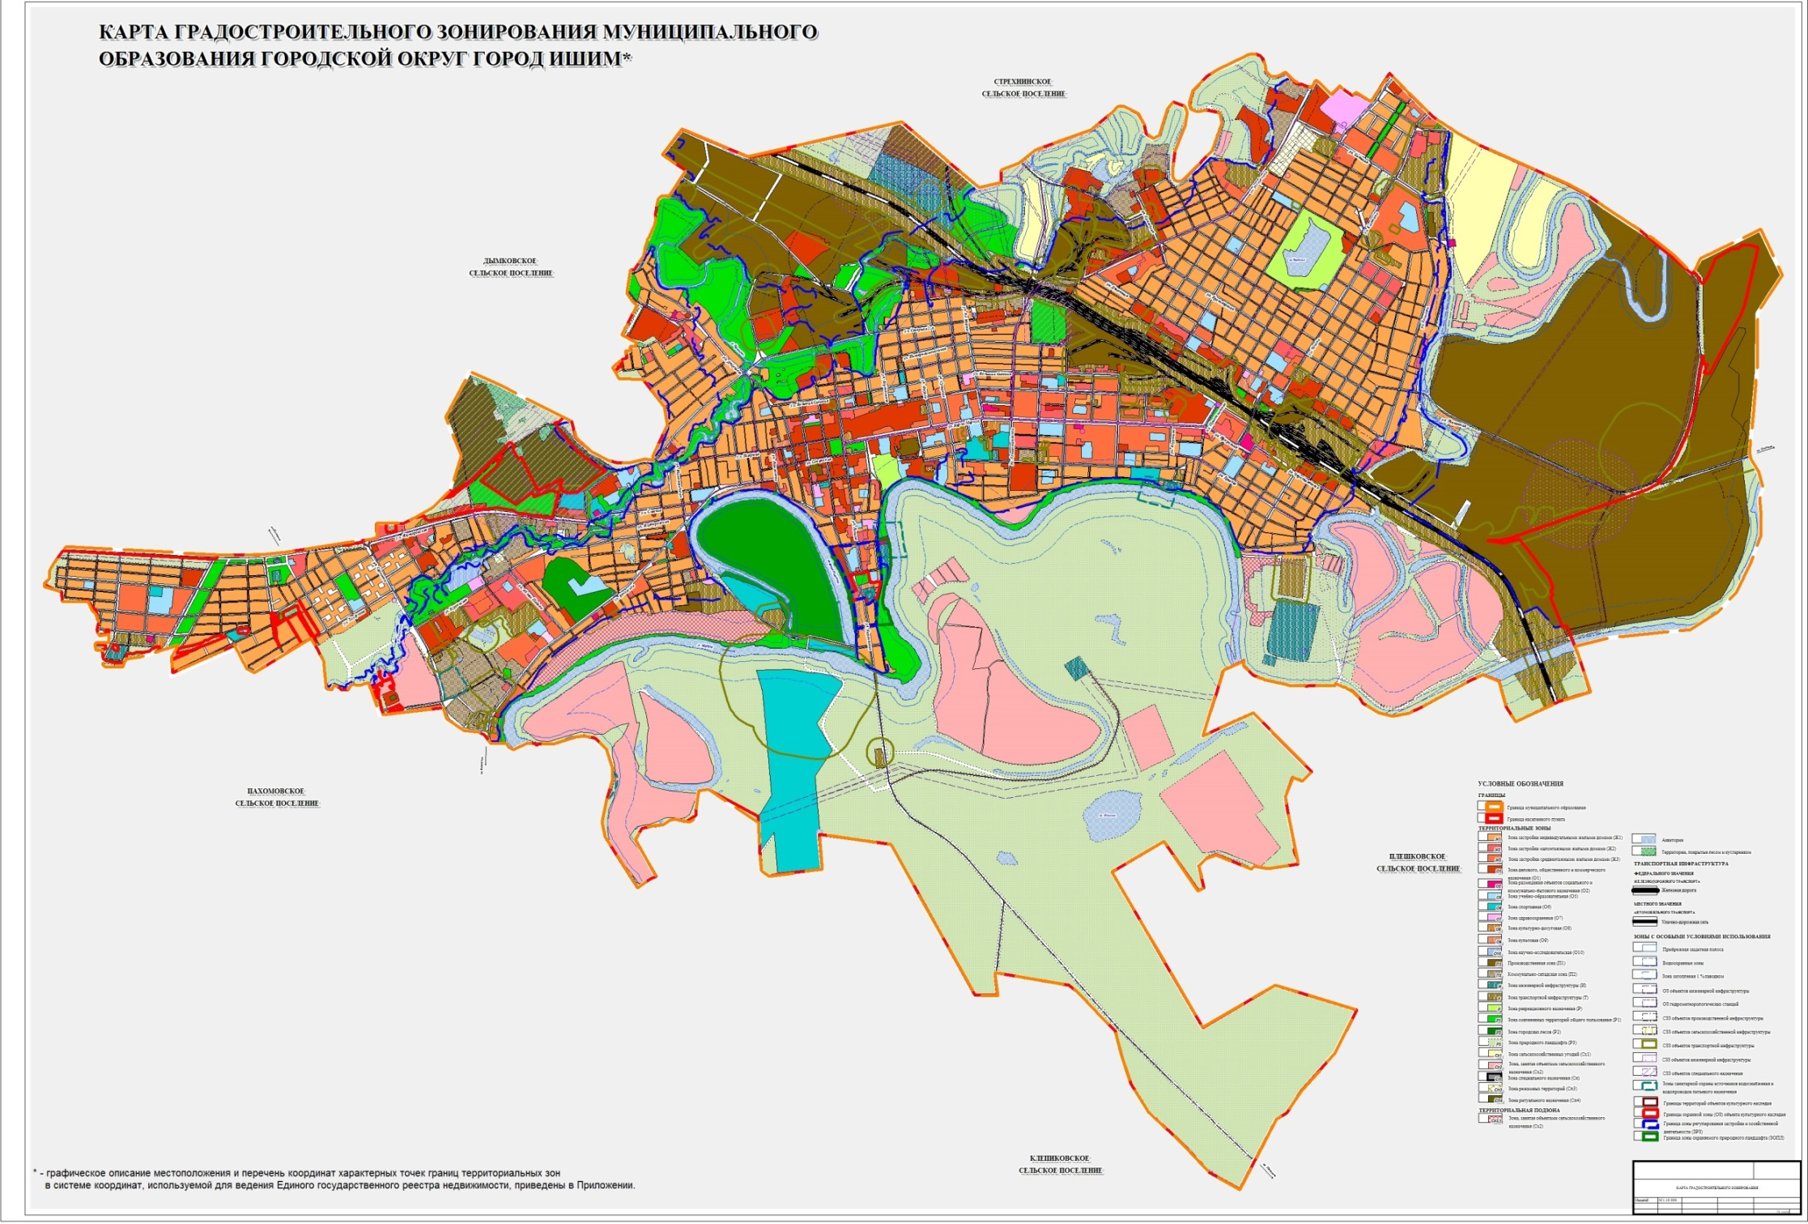
Приложение 1 к решению
Ишимской городской Думы
от 30.05.2019 №253

